Character Recognition

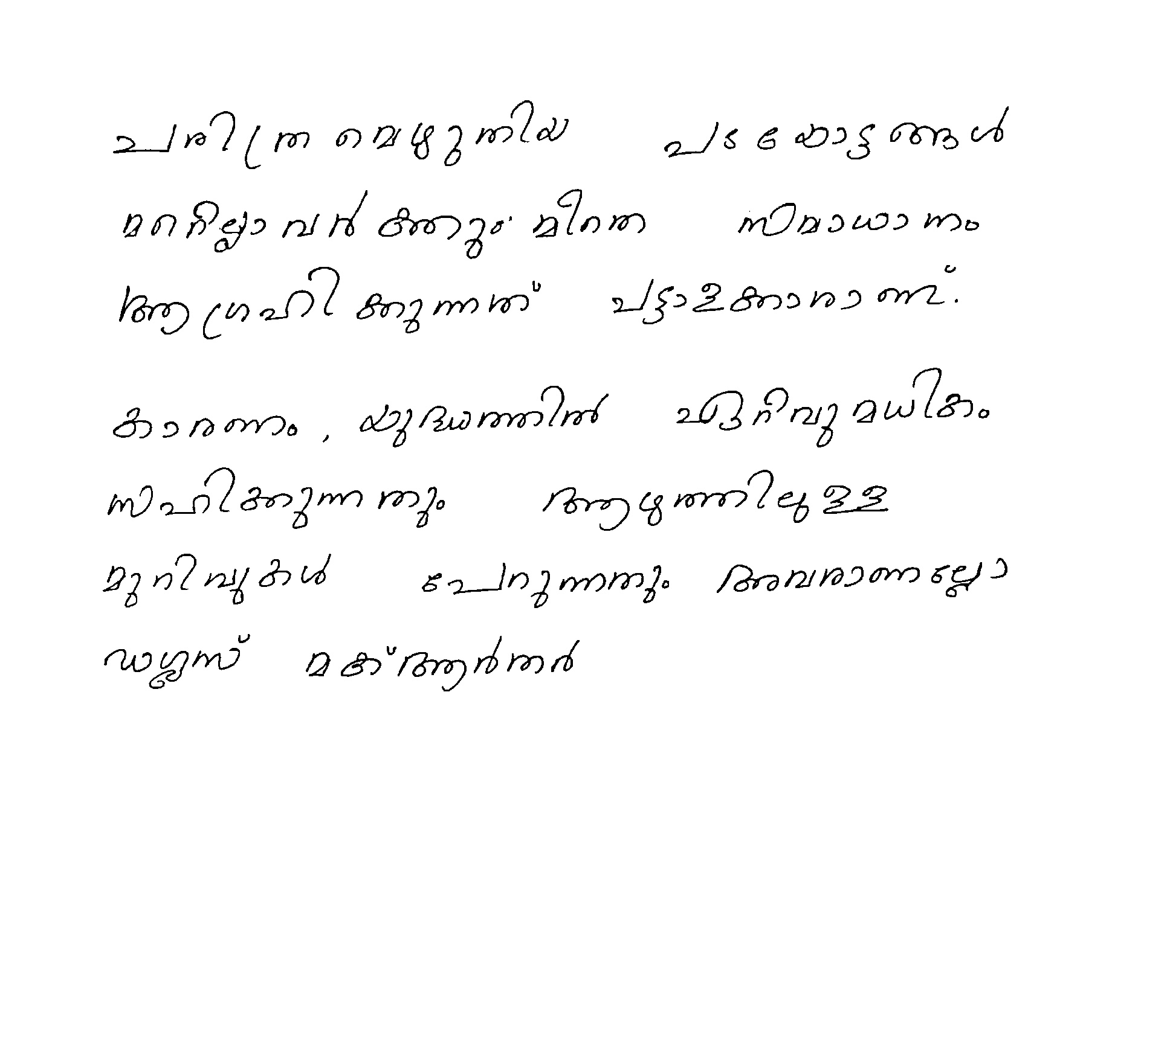

### Segmented

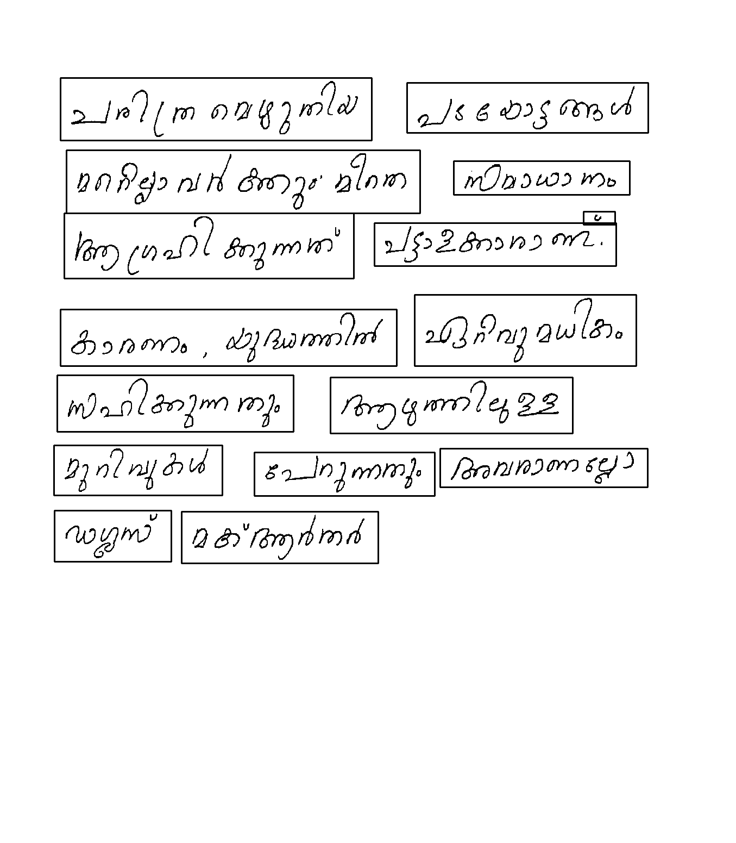

### Output

#### Densenet

**ചശിത്രമെുതിഷ** **പുഷോൃഅശ** **ശ്മഠൊവദആുംശ്മീതെ** **സഷാഥാഗം** **ഁ** **ആഗ്രഹഠകുസ്നതഁ** **ചടാഉകാശാണ്ട** **കാരണംഷുദ്ധആറൽ** **ഛദറവുമധറകം** **സഫികുണതും** **ആശ്മണഠബ്ദള** **ളുനഠവൻ്റുശ** **ചേുസ്നതും** **അവശാണല്ലോ** **ഢഗ്ലസ്സഁ** **മകഁആദതർ**

#### Resnet

**ചശിത്രവെുതഠഖ** **പടടഠാൃഅൾ** **ഗ്ലൃൊവ൯ജ്ഞൃഠഥടറഗ** **എഷാധാഗം** **ഁ** **ജ്ഞഗ്രഹഠകഃണ്ടഗഁ** **ചടാഉകാന്ദാണ** **കാരണംധൃദ്ധത്മറൽ** **ഛനറവൃമധഠംെ** **ഡഹഠജ്ഞുണതഃം** **ആഋണഠഋഇ** **ടുനഠഘൃകധ** **ഃചനുണസഃം** **അസ്പന്ദാണടല്ലാ** **ഢഋസ്** **മകഁആർതർ**